Descrição
Betume de poliéster de baixo peso específico desenhado para nivelar irregularidades em peças de aço, aço zincado, alumínio e pequenos riscos em plástico.
 | 100 | Polysoft Light
 | 2.5 | Hardener
 | Vida da mistura:
 | 3-4 minutos a 20°C
 | 15 minutos a 20°C
 | Fase final de lixagem: P180 - P220
 | Fase final de lixagem para contornos: P320 - P400
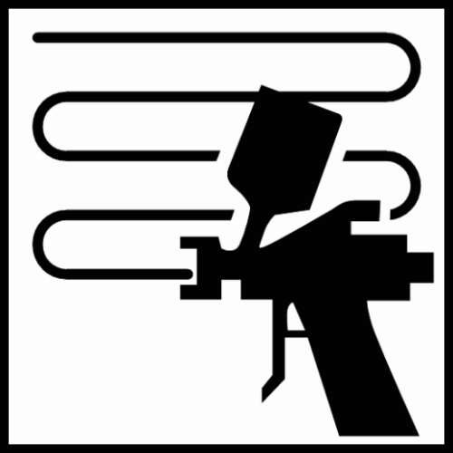 | Repintável com todos os produtos de preparação Sikkens  À excepção de productos base água.
 | Usar proteção respiratória adequada  Akzo Nobel Car Refinishes recomenda o uso de equipamentos de protecção respiratória com fornecimento de ar respirável.
Ler completamente esta Ficha Técnica para informação detalhada de produto

Descrição
Betume de poliéster de baixo peso específico desenhado para nivelar irregularidades em peças de aço, aço zincado, alumínio e pequenos riscos em plástico.
Processo de preparação
 | Eliminar completamente qualquer contaminação antes de iniciar o processo de lixagem com um limpador de superfícies adequado.  Pré-lavar a superfície com água quente e sabão, e aclarar com água limpa.
Eliminar a pintura danificada até usando P180 - P220 como fase final.
Para informação detalhada sobre preparação de superficies consultar Ficha Técnica S8.06.02
 | Eliminar toda contaminação antes da aplicação de betume usando um limpador adequado.
Substratos sobre os que pode aplicar-se
Aço
Alumínio
Aço zincado
Primer Surfacer EP II, grossura de camada máximo de 25 µm.
Laminados de poliéster
Peças plásticas*
* Polysoft Light pode ser aplicada sobre pequenos riscos em plástico (5mm-2 mm de profundidade e longitude não superior a 50 mm). Para uma aderência óptima, tratar previamente com 2K Plastic Primer ou 1K All Plastics Primer.
Produto e aditivos
Polysoft Light
Hardener Paste
Materiais básicos
Polysoft Light: Resinas de poliéster
Catalizador: Peróxido
Mistura
 | 100 partes | Polysoft Light
 | 2.5 partes | Hardener Paste
Misturar completamente até obter uma massa de cor uniforme.
Evitar durante a mistura a inclusão de ar.
Misturar as quantidades correctamente com ajuda de uma balança.

Vida da mistura
 | Tempo de aplicação 3-4 minutos a 20°C.
Aplicação
Aplicar o betume sobre metal descuberto colocando a espátula em ângulo de 60°.
Retirar os excessos de material nos contornos nivelando até a pintura de origem.

- Não aplicar Polysoft Light directamente sobre acabamentos existentes ou sobre primários ácidos como Washprimer.
- Em sistemas que necessitem elevada protecção anti-corrosiva aplicar previamente Primer Surfacer EP II.
- Intervalo de temperatura de aplicação entre 15 e 35°C.
Secagem
 | Pronto para lixar depois 15 minutos a 20°C.
 | Pronto para lixar depois 4 minutos de secagem com infravermelhos.  Usar a baixa potência e a uma distância de 50-70 cm.  A temperatura nunca deve exceder os 90°C.  Para informação detalhada sobre a secagem com infra-vermelhos consultar TDS S9.01.01
Processo de lixagem
P80 - P120 - P220
Usar guía de lixagem entre fases.
P220 - P320 (P400 para pequenas reparações).
Prestar atenção em eliminar marcas de lixagem criadas durante a lixagem de nivelação do betume.
Eliminar qualquer contaminação antes de aplicar aparelho mediante um limpador de superfícies adequado.
Evitar todo contacto com a água, por exemplo desengordurantes base água.

Repintável com
Todos os produtos de preparação Sikkens a excepção de qualquer produto base água.
Limpeza do equipamento
Limpar o equipamento de aplicação imediatamente depois de usar com dissolvente Sikkens ou com Gun Cleaner base dissolvente.
VOC
2004/42/IIB(b)(250)200
O valor límite em VOC para este produto (categoría: IIB. b) na forma pronta a usar é de máx. 250 g/litro. O conteúdo VOC deste produto na forma pronta a usar é de máx. 200 g/litro.
Armazenagem
A vida útil do produto se determina em latas que não tenham sido abertas e conservadas a 20°C.
Evitar alterações bruscas de temperatura.
- Para caducidades consultar TDS S9.01.02

Akzo Nobel Tintas para Automóveis, Lda
Morada: Carregado Park, Núcleo empresarial, Fracção Q – Quinta do Peixoto – Lugar da Torre
Tel: +351 263 856 065
APENAS PARA UTILIZAÇÃO PROFISSIONAL

NOTA IMPORTANTE A informação nesta ficha de dados não pretende ser exaustiva e está baseada no estado actual do nosso conhecimento e nas leis vigentes: qualquer pessoa usando o produto para qualquer outro propósito que o especificamente recomendado na ficha técnica de dados, sem primeiro obter a nossa confirmação escrita da idoneidade para o propósito pretendido, o fará sobre a sua própria conta e risco. É sempre responsabilidade do utilizador seguir todos os passos necessários para cumprir toda a série de procuras das leis locais e a legislação. Sempre ler a ficha de dados de segurança e a ficha técnica de dados para este produto, se estiverem disponíveis. Todos os conselhos que demos ou qualquer declaração feita por nós acerca do produto (tanto nesta ficha técnica ou em outro lugar distinto) é correcta segundo o nosso melhor conhecimento mas nós não temos controlo sobre a qualidade ou o estado do substrato nem dos muitos factores que afectam o uso e aplicação do produto. Por consequência, a menos que especificamente seja acordado por escrito de outro modo, não aceitamos nenhuma responsabilidade em tudo o que seja relacionado com as prestações técnicas do produto ou por qualquer perca ou dano relacionado com a utilização do produto. Todos os produtos fornecidos e os conselhos técnicos dados estão sujeitos aos nossos prazos de tempo normais e condições de venda. Deveria solicitar uma cópia deste documento e fazer uma revisão cuidadosamente. A informação contida nesta ficha técnica está sujeita a modificação de quando em quando à luz da experiência e da nossa política de continuo desenvolvimento. É responsabilidade do utilizador verificar que esta ficha técnica é a actual antes de usar o produto.

As marcas de fábrica mencionadas nesta Ficha Técnica são marcas registadas ou licenciadas de Akzo Nobel.
Escritórios Centrais:

Akzo Nobel Car Refinishes B.V., PO Box 3 2170 BA Sassenheim, The Netherlands. www.sikkenscr.com

